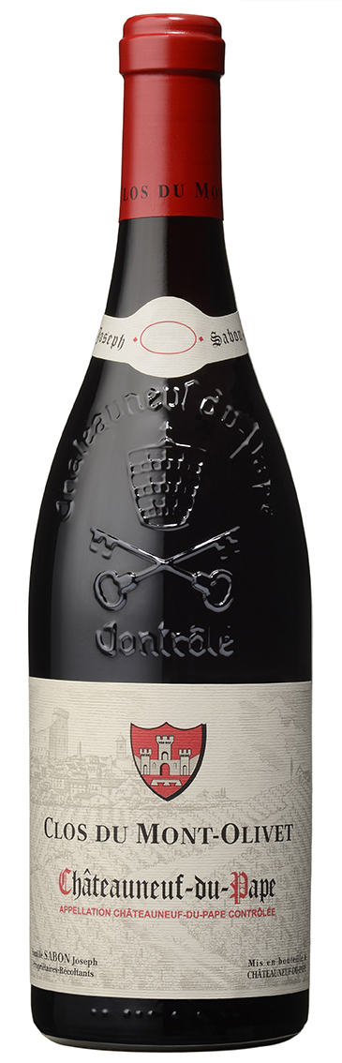

LES VINS : "2013 et 2014 tout en finesse
aromatique, avec des textures d'une rare élégance,
des vins parmi nos préférés dans les deux millésimes."

CHATEAUNEUF-DU-PAPE
2015 "CLOS DU MONT-OLIVET" blanc : 16/20
2014 "CLOS DU MONT-OLIVET "rouge : 16,5/20
2013 "CLOS DU MONT-OLIVET" rouge: 16/20
2011 "CLOS DU MONT-OLIVET" rouge 17/20

